|  |  |  |  |  |
| --- | --- | --- | --- | --- |
| Entretien pour l’offre de stage de fin d’études à MOBIZ | | | | |
| Compte rendu | | 27/01/2015 | 9H30 | Local ABDELMOUMEN |
|  | | | | |
| Réunion organisée par | groupe MOBIZ | | | |
| Type de réunion | Technique et présentation des projets | | | |
| Participants | Monsieur Hamza CHAGH & Monsieur SAID AZZO du groupe MOBIZ | | | |
| points traités | * VGI Systems * Mobile data collections tools * Push notifications on Hybrid applications * Open Data kit (Open source tools for Mobile data collection) * Outils de travail : Git, Vagrant et Ionic Framework | | | |

VGI: Volunteered Geographic Information

Dans le domaine des SIG on peut voir la VGI comme étant une couche supplémentaire qui peut s’ajouter afin de donner plus d’informations sur un terrain donné à partir de divers sources d’informations.

Information géographique volontaire est l'exploitation des outils pour créer, assembler, et diffuser des données géographiques fournies volontairement par des individus. Les sites à base de VGI fournissent des renseignements généraux sur la base de carte et permettent aux utilisateurs de créer leur propre contenu par marquage endroits où divers événements survenus ou certaines caractéristiques existent, mais ne sont pas déjà affichées sur le fond de carte.

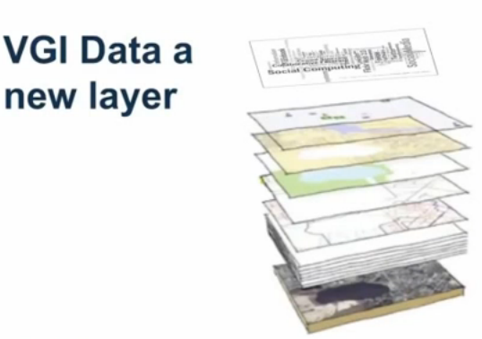

Mobile data collections tools

**Mobile data collections** (MDC) est la collecte ciblée de l'information structurée utilisant des dispositifs tels que les smartphones, les PDAs, ou les tablettes. Au cours des dernières années, en plus de l'amélioration continue des techniques d'observation de la terre et de cartographie Web, l'utilisation croissante de nouvelles sources de géo-information basée sur les nouvelles technologies mobiles a émergé.

Un schéma synthétique peut résumer les différents composants d’un MDC :

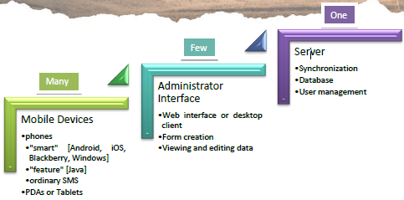

Open data Kit :

Open Data Kit est plus qu'un outil, car il est devenu une plate-forme standard utilisé par la plupart des autres MDCs. Un projet open-source avec le soutien de Google.

**On s’inspirant du tutoriel officiel de Google sur Open Data Kit :**

[*http://www.google.com/intl/fr/earth/outreach/tutorials/odk_gettingstarted.html*](http://www.google.com/intl/fr/earth/outreach/tutorials/odk_gettingstarted.html)

*J’ai pu utiliser ce tutoriel pour mettre en place la solution Open Data Kit :*

*On utilisant un formulaire simple pour illustrer :*

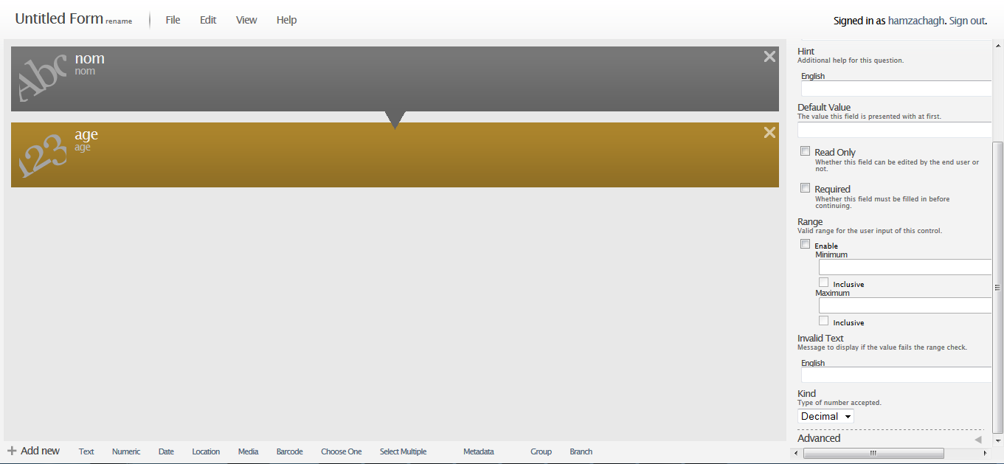

*Je l’ai exporté en format XML pour l’intégrer par la suite à mon agrégateur :*

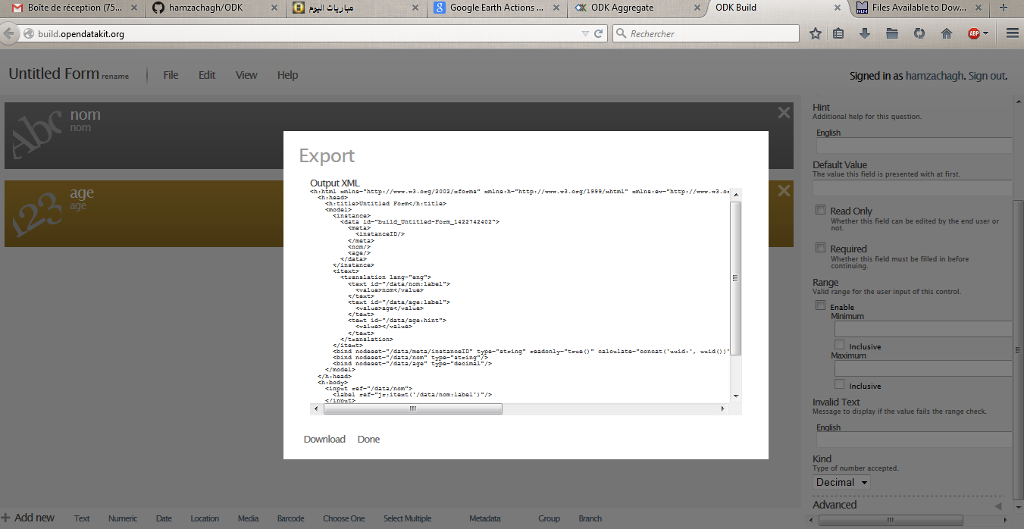

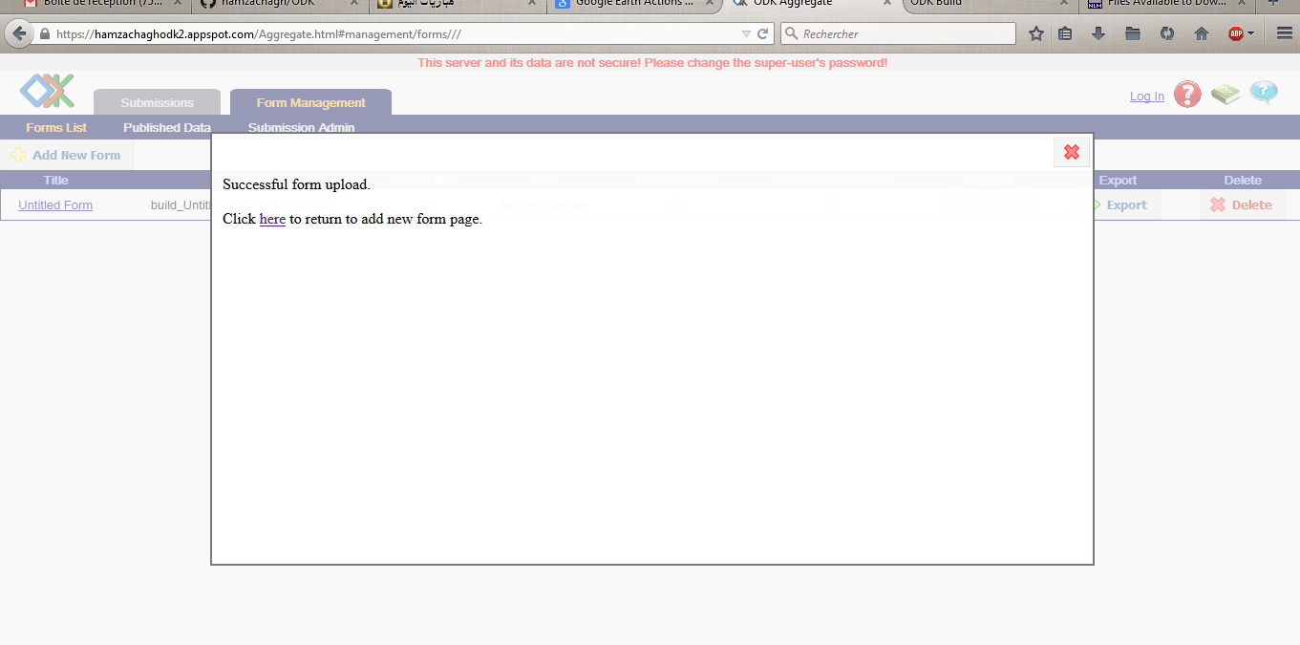

Après, la partie de collection des données à partir de mon mobile android :

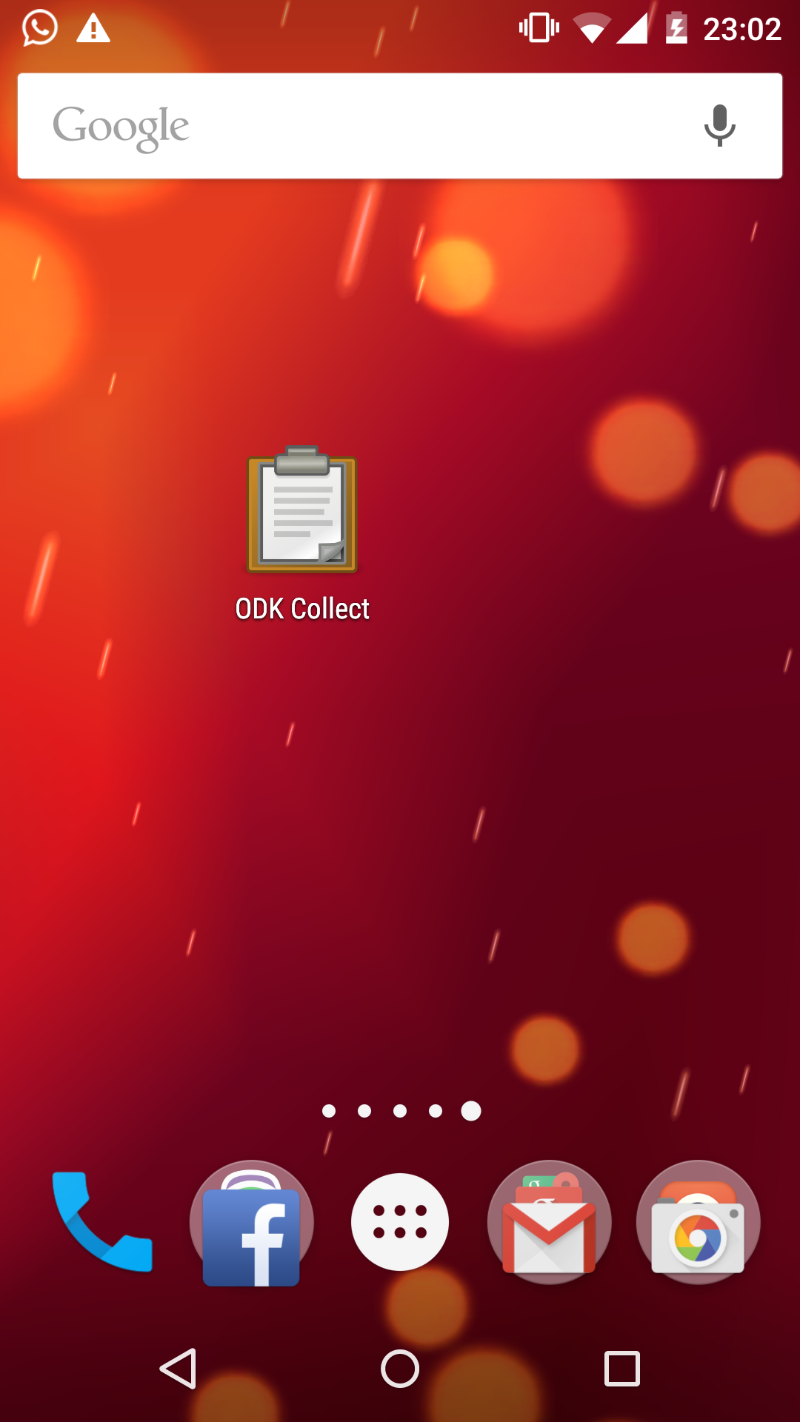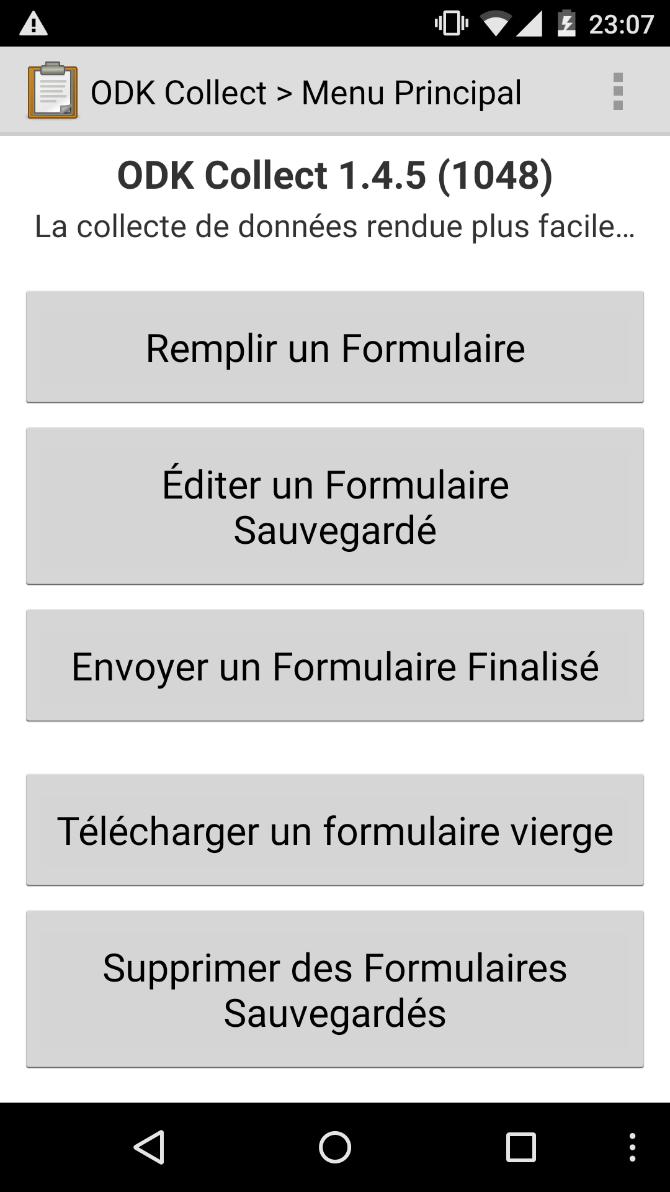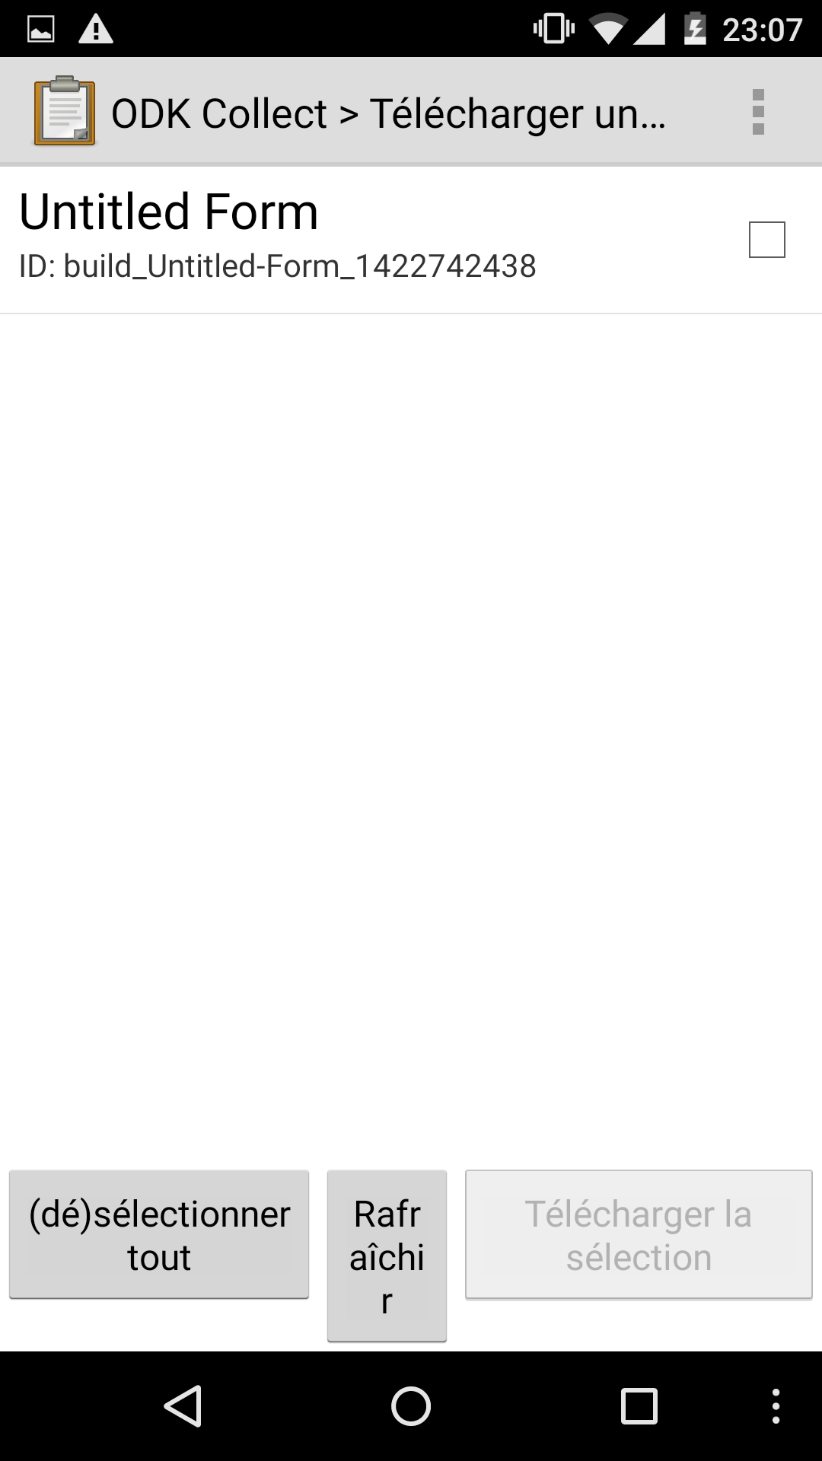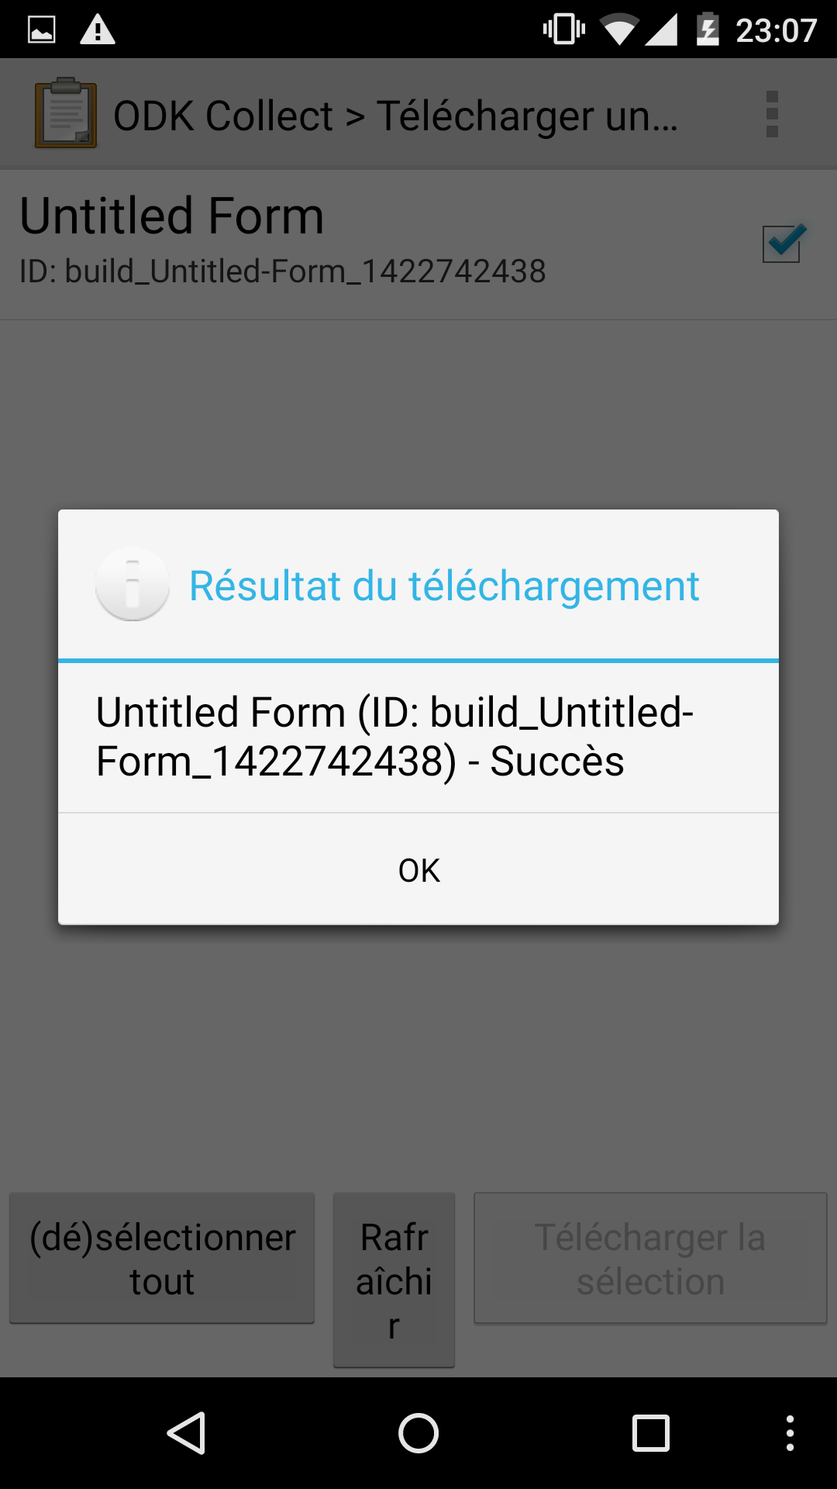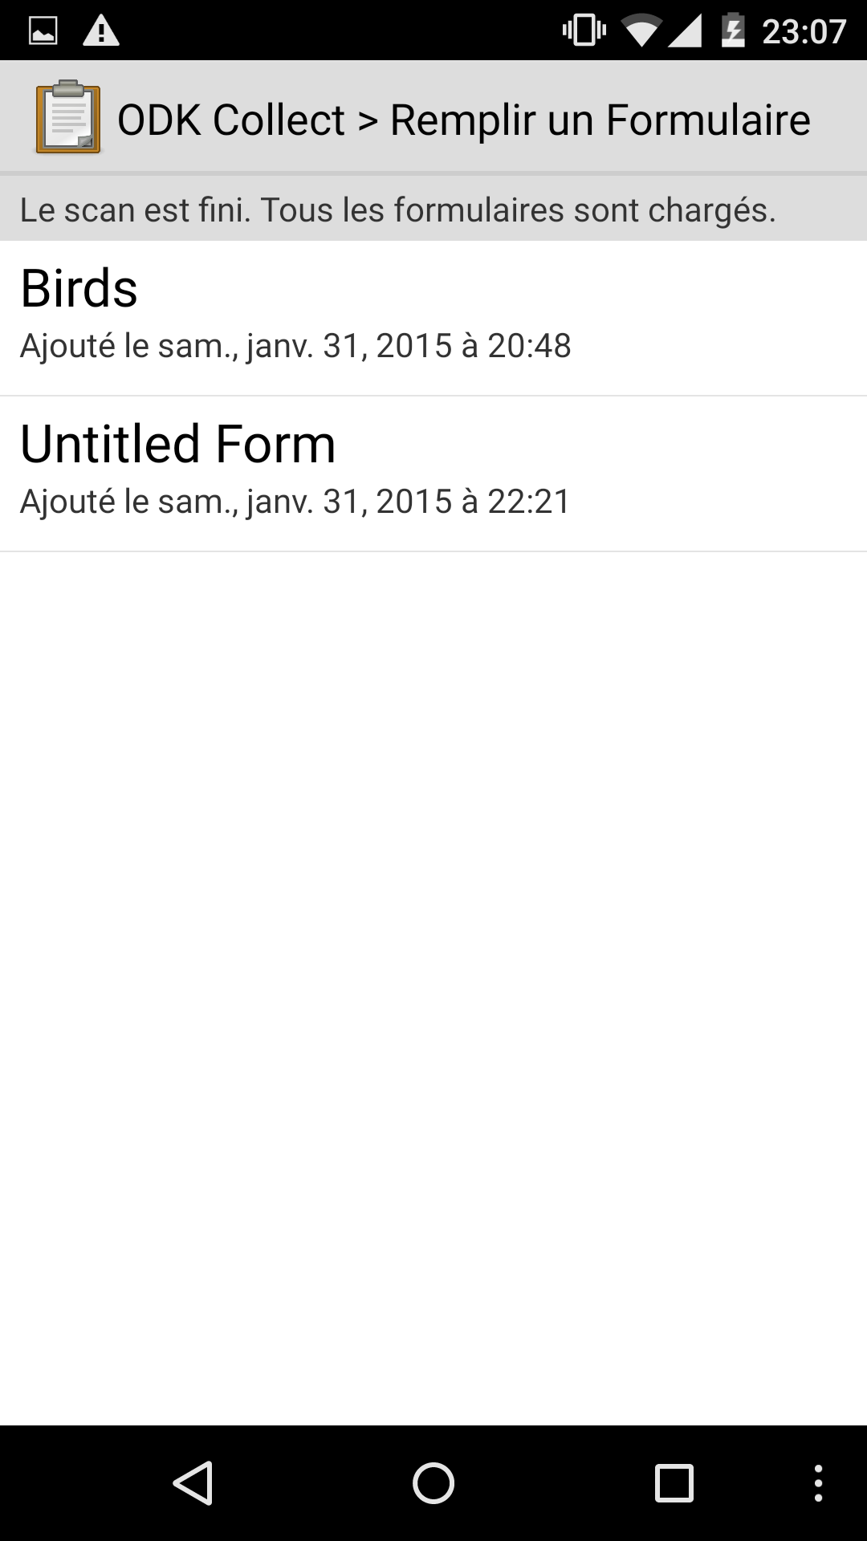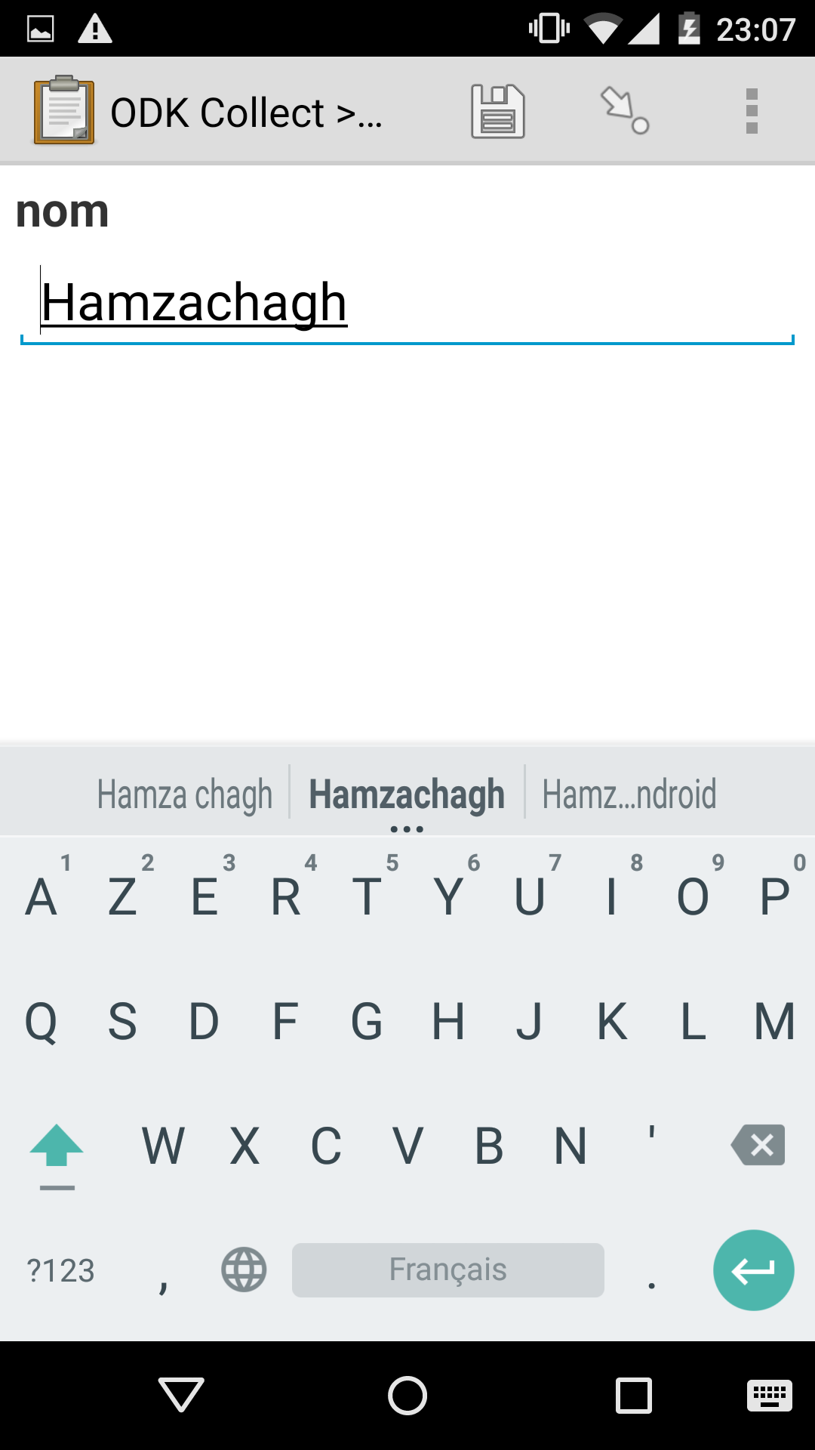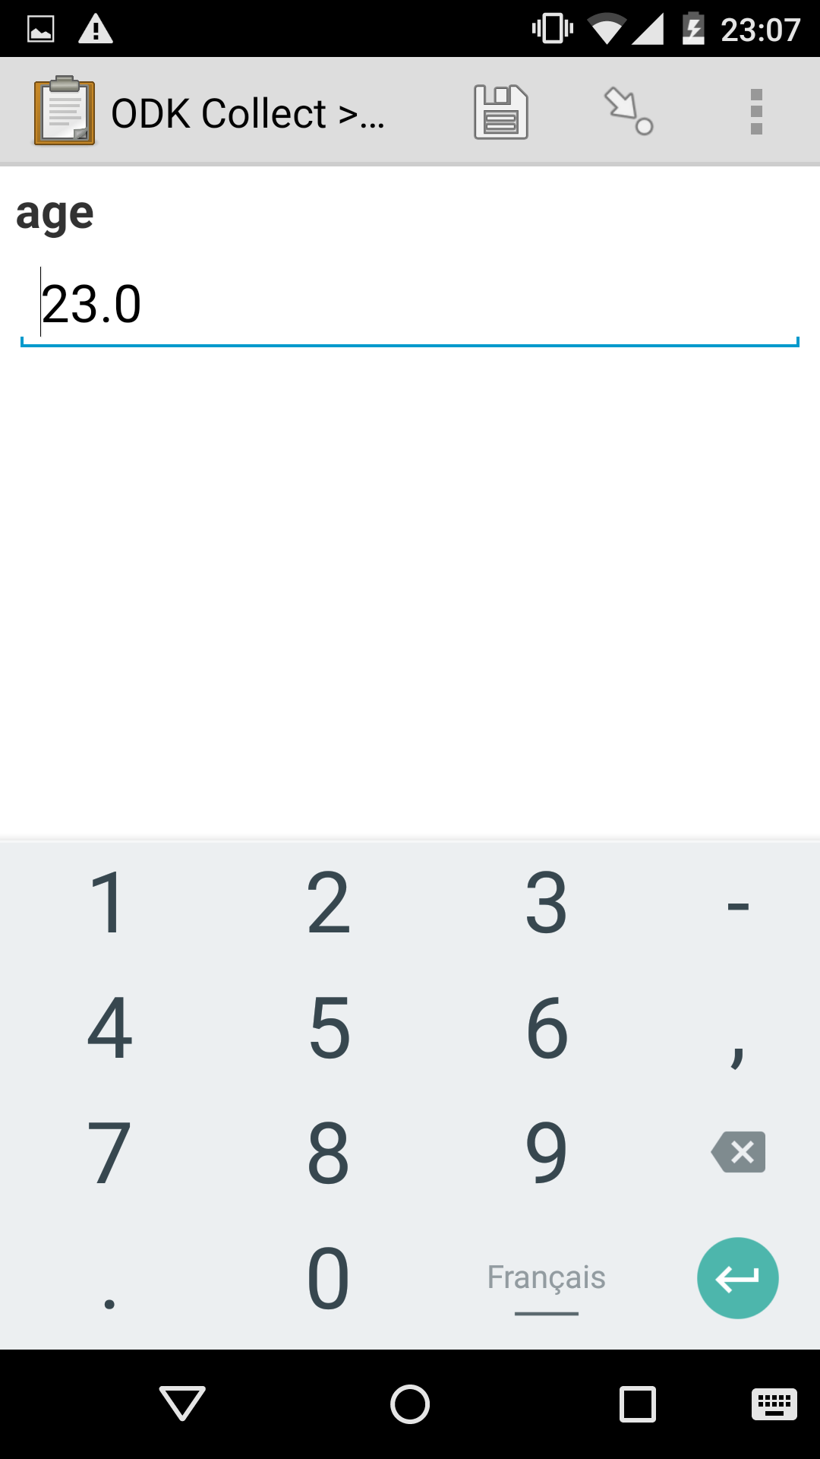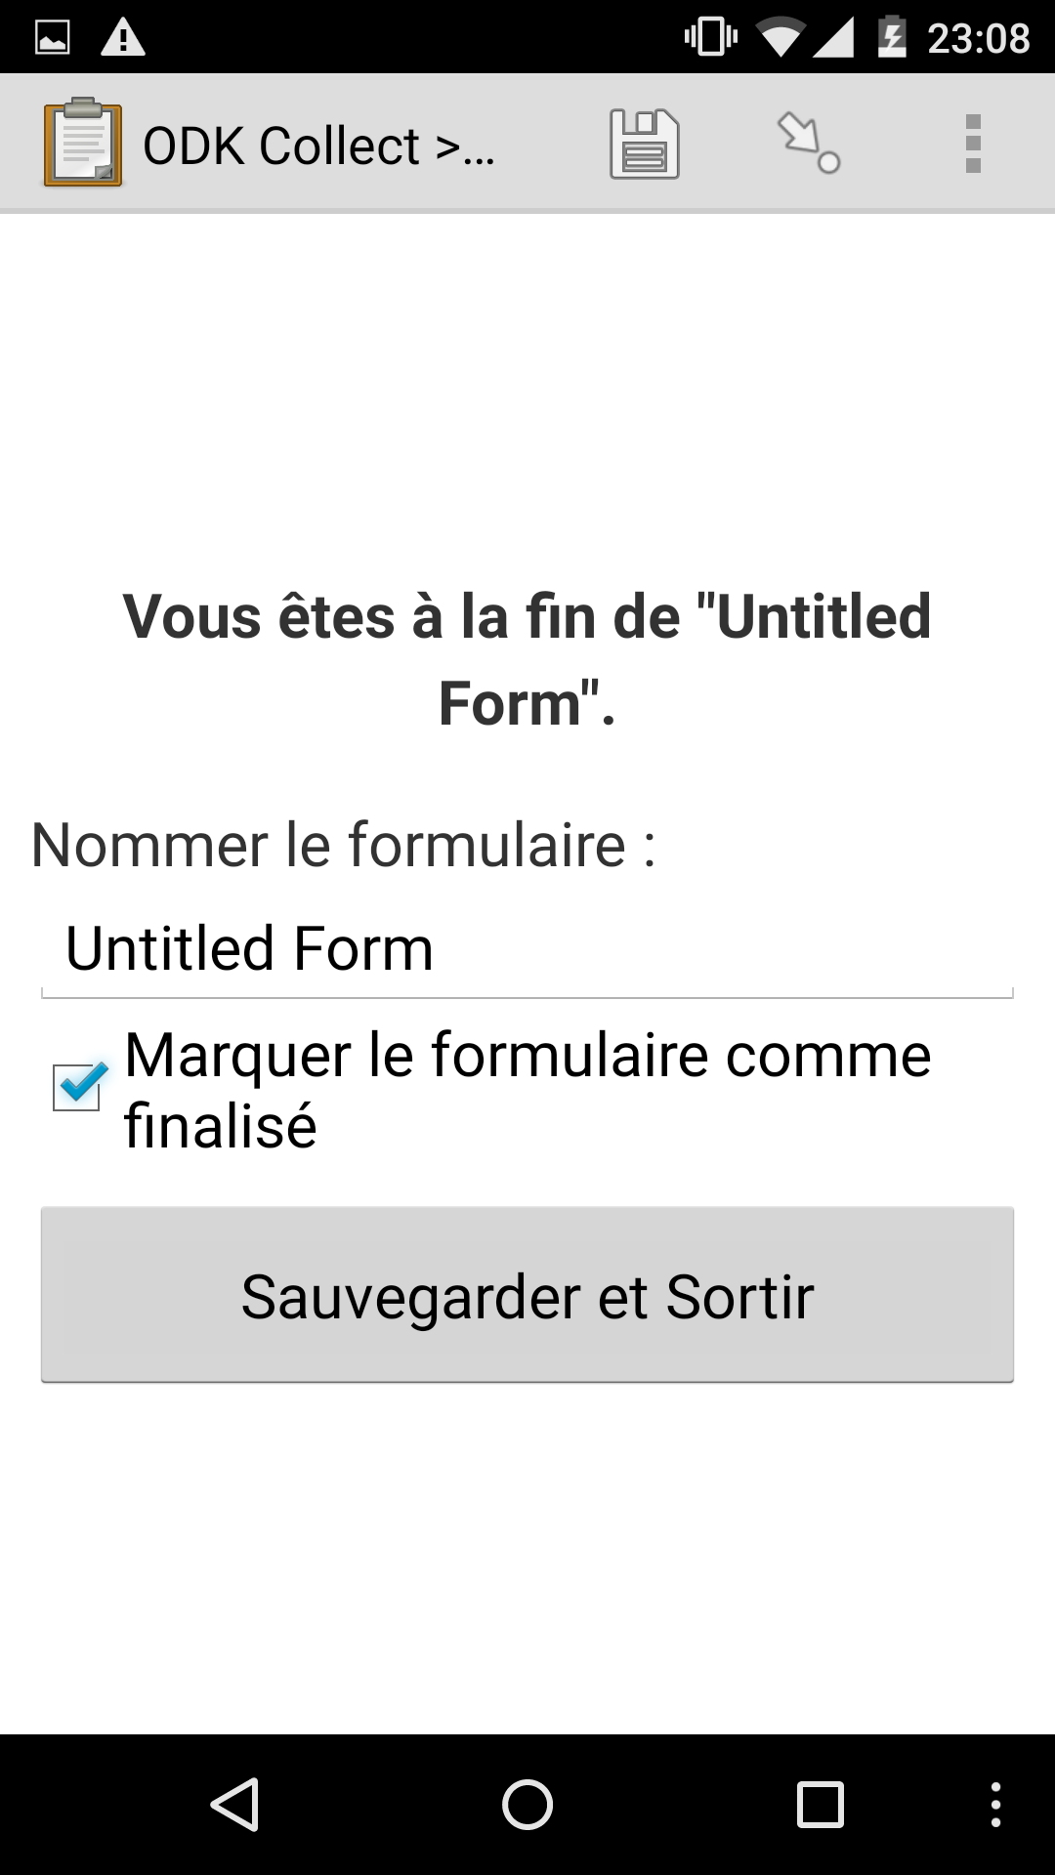

Après avoir envoyé le formulaire le résultat s’affiche correctement :

